Додаток 1.

Міністерство освіти і науки України
Черкаський державний технологічний університет

Факультет інформаційних технологій і систем

Кафедра комп’ютерних наук та системного аналізу

Дисципліна: Сучасні пошукові інформаційні системи та їх застосування у науковій та професійній діяльності

З В І Т

з лабораторної роботи № 3

Тема: “Інформаційні системи забезпечення академічної доброчесності”

аспіранта 1-го курсу спеціальності F5 Кібербезпека та захист інформації

Білозора Дмитра Олександровича
________________
(Підпис аспіранта)

Оцінка __________________

Перевірено ______________
(Дата)
Викладач ________________ /________________/
(Підпис) (Прізвище та ініціали)

Черкаси – 2025 р.
З В І Т
про виконання завдань до лабораторної роботи № 3
Тема: «Інформаційні системи забезпечення академічної доброчесності»

- Мета роботи: Ознайомитися з основними принципами академічної доброчесності, видами та проявами плагіату, правилами коректного цитування та оформлення бібліографічних посилань відповідно до національних і міжнародних стандартів.
Набути практичних навичок використання сучасних інформаційних систем і програмних засобів для перевірки наукових робіт на плагіат, а також інструментів для створення бібліографічних посилань і надання науковим публікаціям унікальних ідентифікаторів DOI.

- Завдання для виконання:
- Ознайомитися з теоретичним матеріалом лекції №3 на тему «Інформаційні системи забезпечення академічної доброчесності».
- Ознайомитися з Кодексом академічної доброчесності ЧДТУ та Порядком виявлення і встановлення фактів порушення академічної доброчесності:
- Вивчити положення Національного стандарту ДСТУ 8302:2015 «Інформація та документація. Бібліографічне посилання» і Наказу МОН України №40 від 12.01.2017 «Про затвердження Вимог до оформлення дисертації».
- Ознайомитися з різними стилями оформлення бібліографічних посилань (ДСТУ, APA, MLA, Chicago тощо).
- Ознайомитися з онлайн-генераторами бібліографічних посилань, зокрема Grafiati та програмою Zotero.
- Ознайомитися із сервісом відкритої науки Zenodo для збереження наукових робіт та присвоєння DOI публікаціям.
- Ознайомитися з системами перевірки текстів на плагіат: Turnitin, StrikePlagiarism, Unicheck, Plagiarism.org, PlagiarismCheck, Plag, Edubirdie.
- Обрати власний або інший науковий текст обсягом 1 сторінка за тематикою дослідження.
- Перевірити обраний текст в одній із безкоштовних систем на плагіат і проаналізувати результати перевірки.
- Сформувати перелік наукових джерел за темою дослідження та згенерувати бібліографічні посилання за допомогою Zotero або Grafiati.
- За наявності власної наукової публікації без DOI — зареєструвати її на платформі Zenodo та отримати унікальний ідентифікатор DOI.
- Оформити звіт про виконання лабораторної роботи з додатками

- План виконання
- Ознайомитися з теоретичним матеріалом лекції №3 на тему «Інформаційні системи забезпечення академічної доброчесності».
- Переглянути та проаналізувати документи
  - Кодекс академічної доброчесності ЧДТУ:
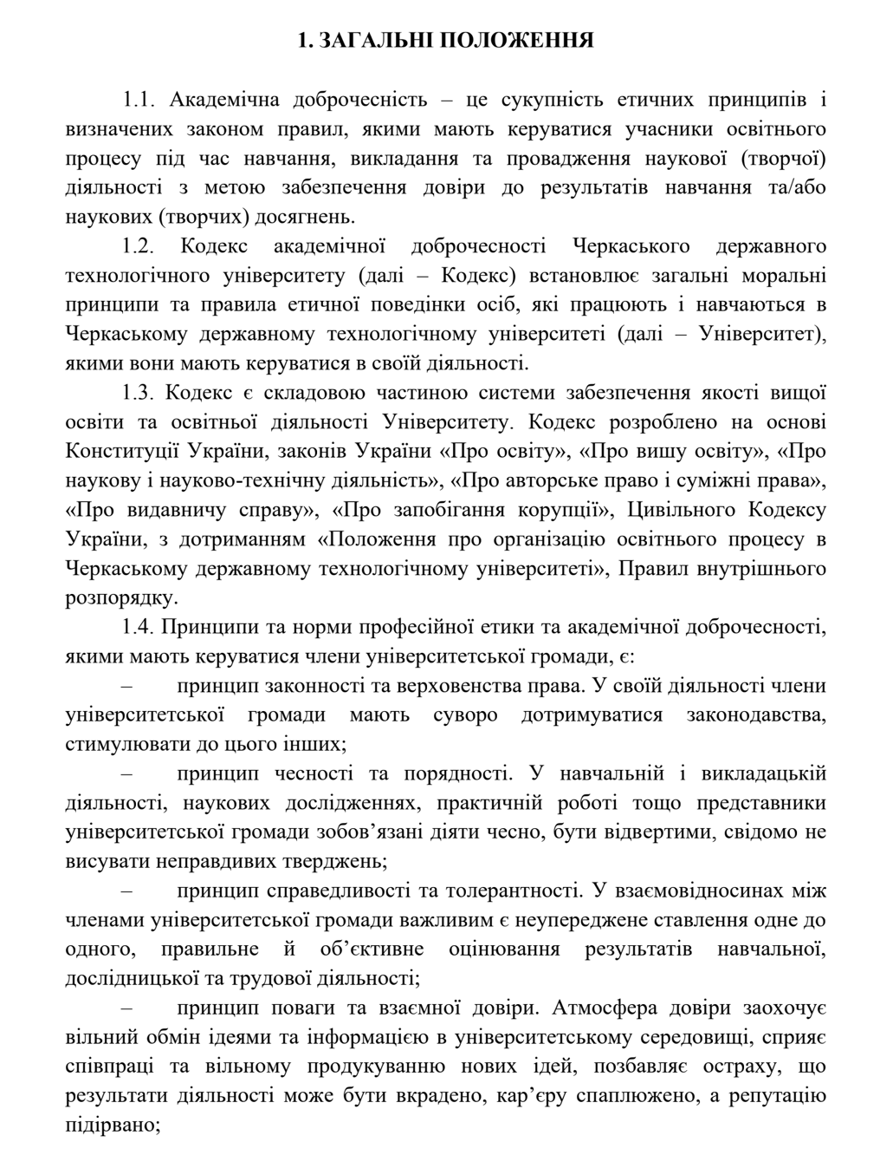

- Ознайомитися з документом «Порядок виявлення та встановлення фактів порушення академічної доброчесності в Черкаському державному технологічному університеті»:
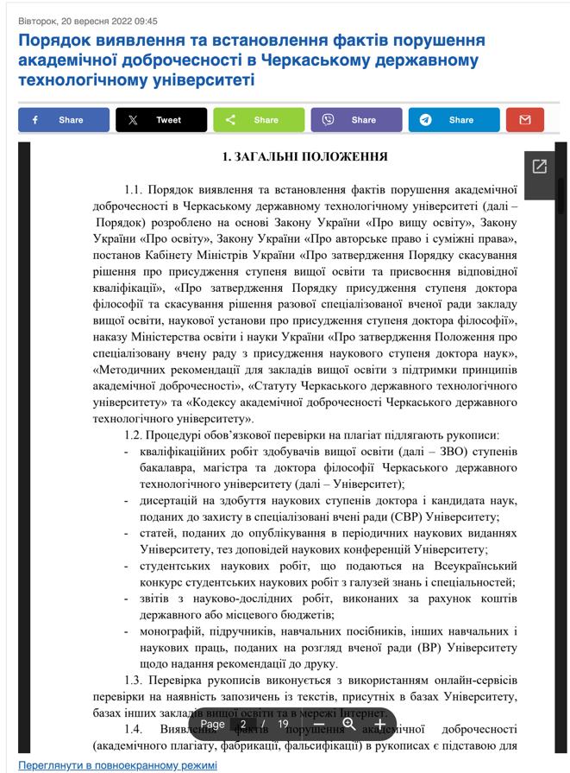
- Ознайомитися з Національним стандартом «ДСТУ 8302:2015. Інформація та документація. Бібліографічне посилання»:
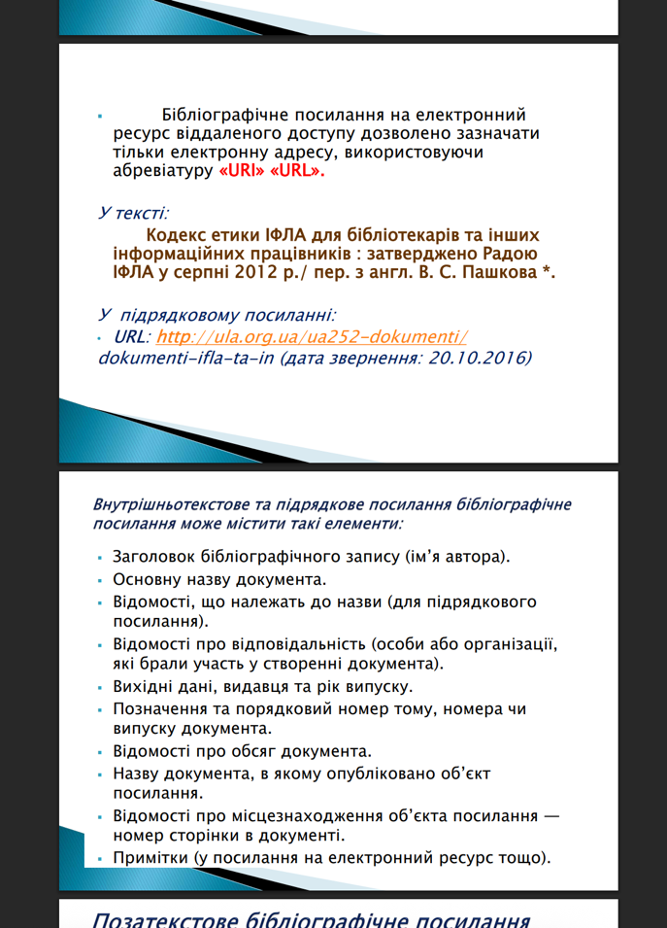
  - Національна бібліотека ім. В. І. Вернадського - nbuv.gov.ua:
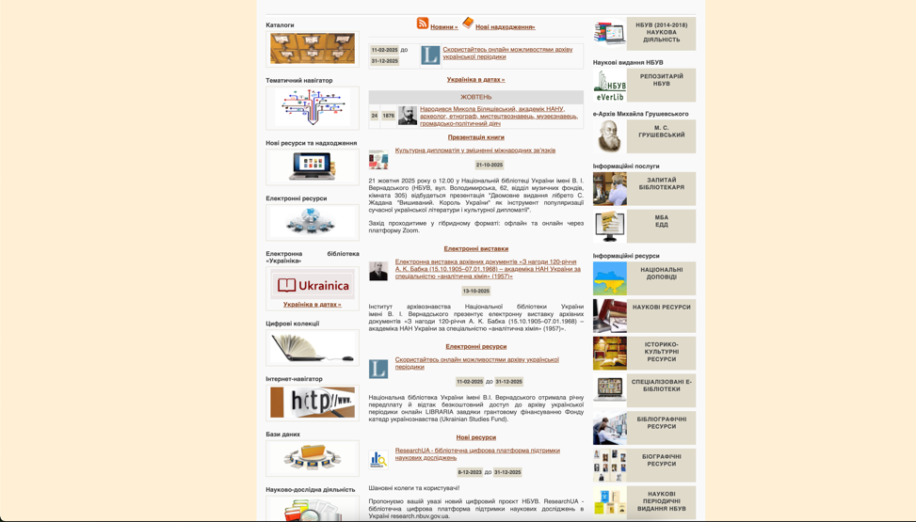

  - Ознайомитися з Наказом МОНУ «Про затвердження Вимог до оформлення дисертації» від 12.01.2017 №40.:

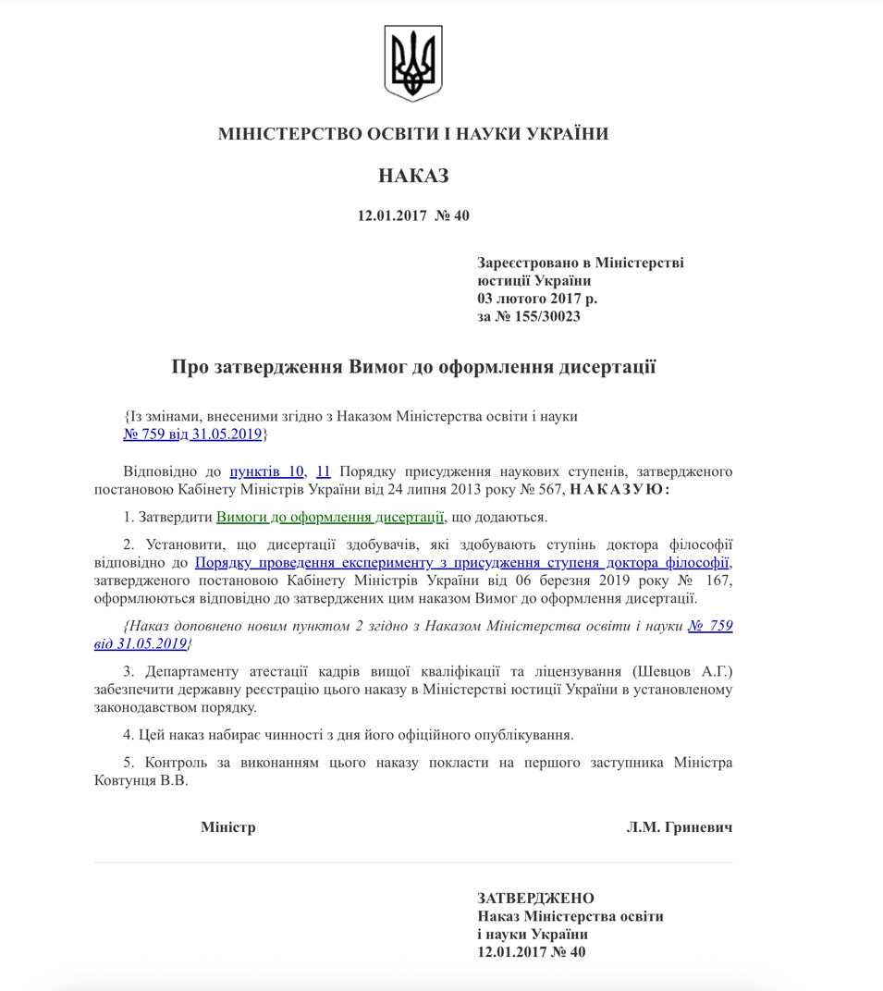
- Опрацювати рекомендований перелік стилів оформлення списку наукових праць.
- Ознайомитися з інформаційним ресурсом «Онлайн-генератор посилань за ДСТУ 8302:2015»:
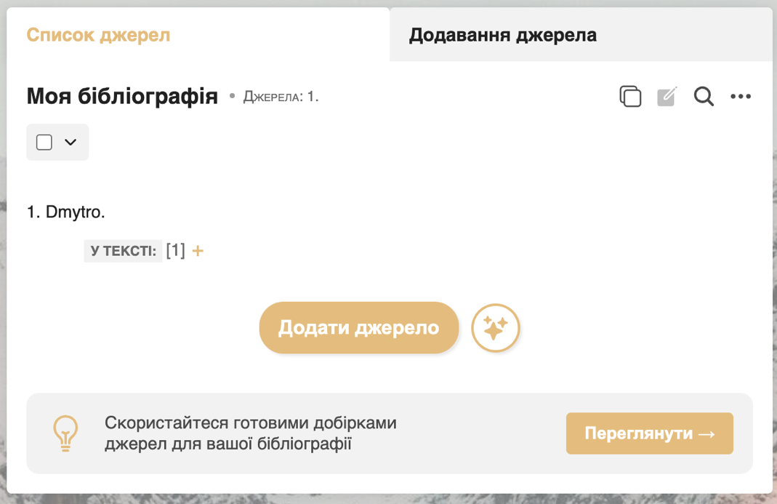
- Ознайомлення із засобами для генерування бібліографічних посилань на прикладі інформаційного ресурсу Zotero:
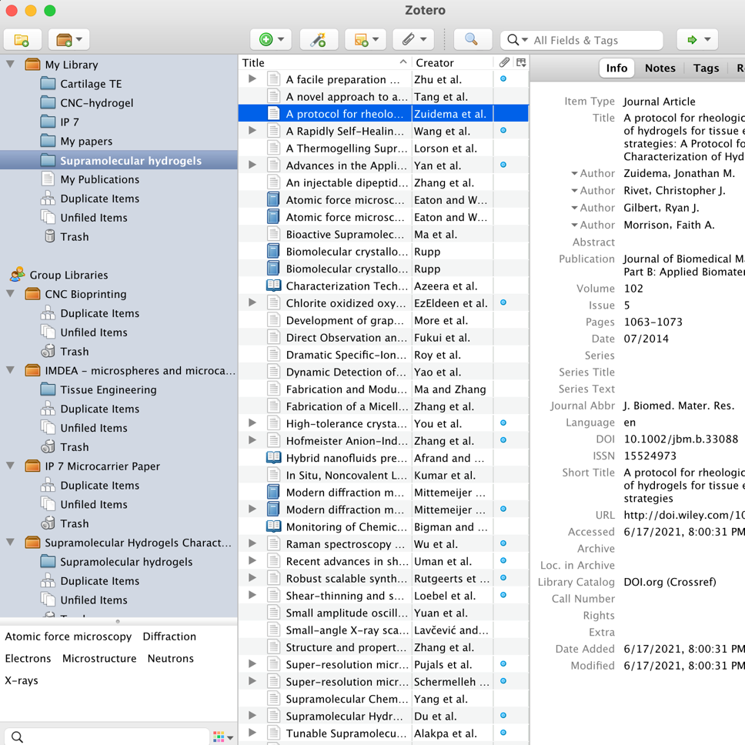
- Ознайомитися з офіційним сайтом програми перевірки на плагіат Turnitin:

- Ознайомитися з дослідницькими мережами: Facebook, LinkedIn, Academia.edu, ResearchGate, Publons, ORCID. Знайти знайомих або колег, що мають профілі дослідників.
- Ознайомитися з сайтами систем перевірки на плагіат:
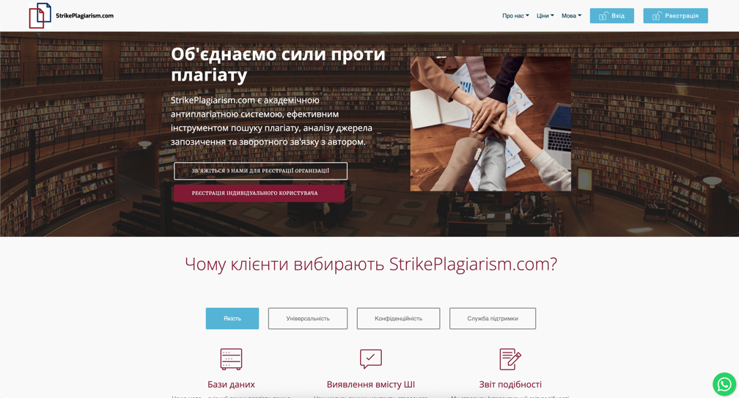
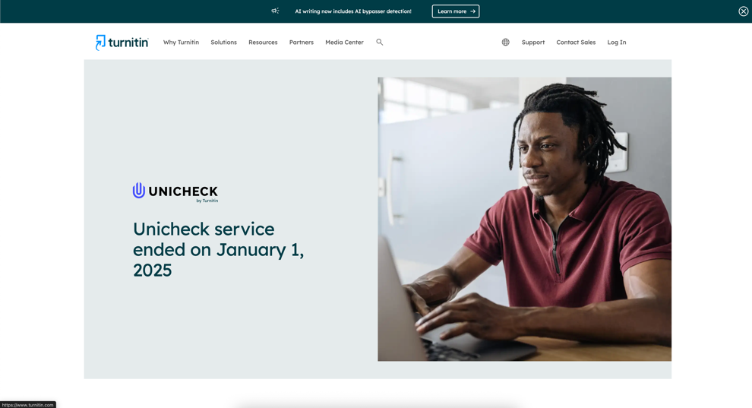
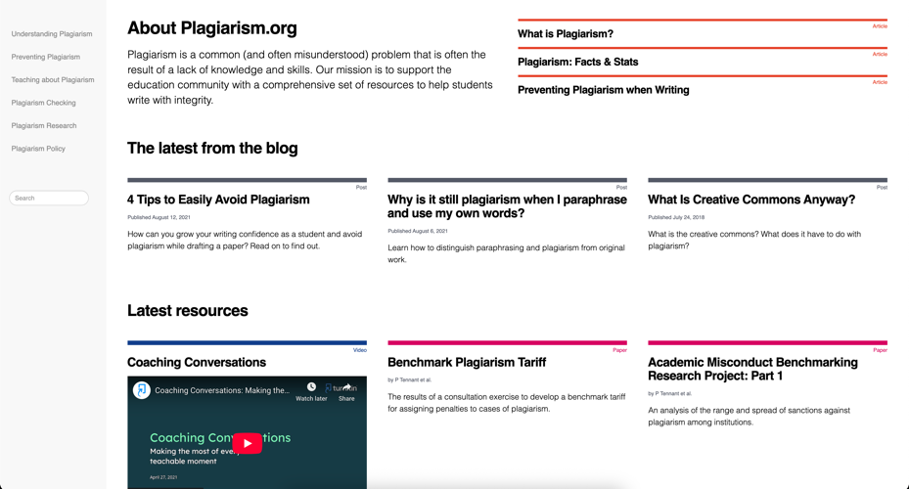
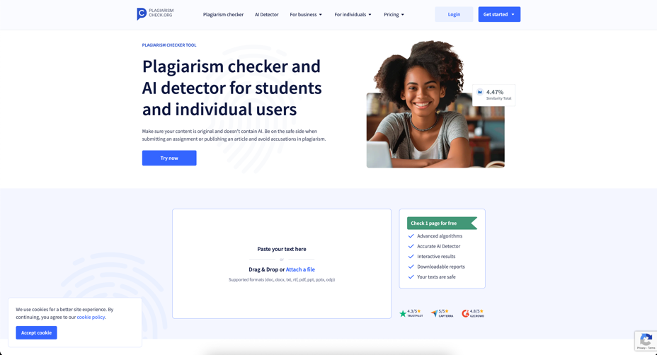
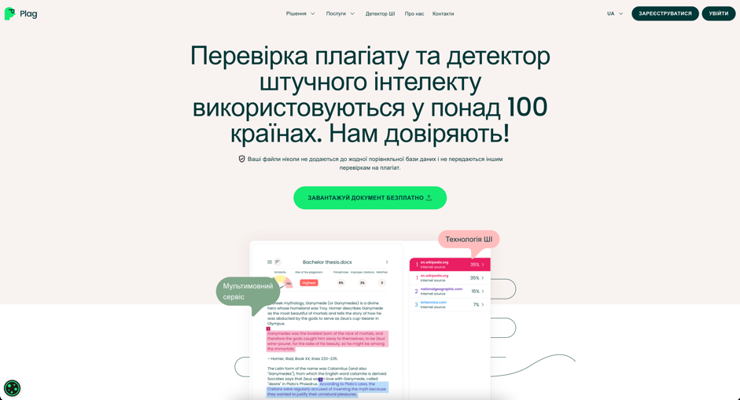
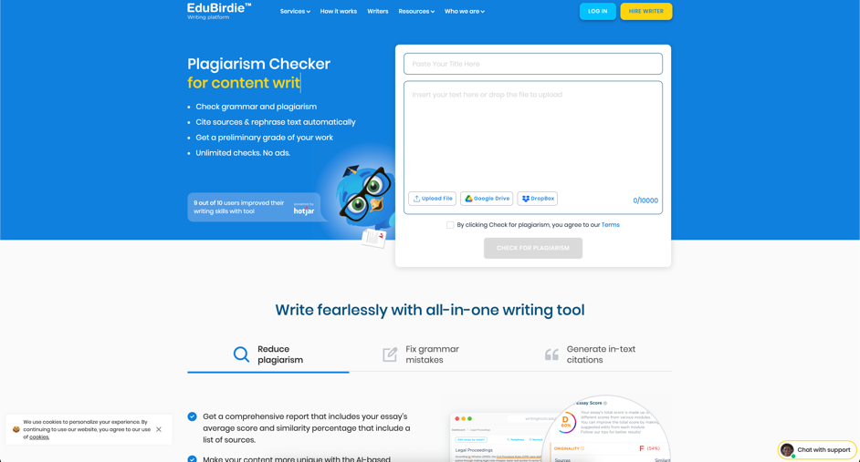

- Підібрати науковий текст обсягом 1 сторінку з теми Вашого дослідження (бажано власні тези доповіді на конференції). Мною був вибраний науковий текст по темі: “Artificial intelligence and machine learning in cybersecurity: a deep dive into state-of-the-art techniques and future paradigms” (https://link.springer.com/article/10.1007/s10115-025-02429-y):
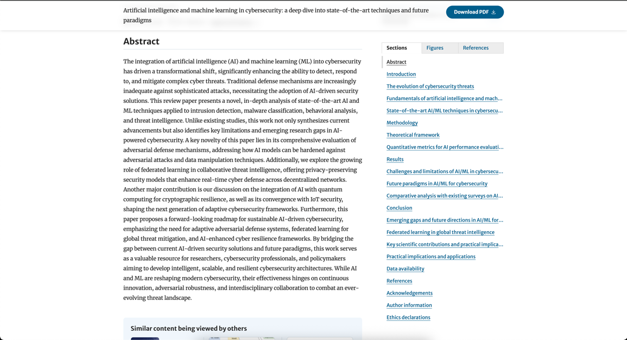
- Перевірити обраний науковий текст на плагіат в одній із безкоштовних систем і проаналізувати результати перевірки. В моєму прикладі присутній високий відсоток плагіату, оскільки текст було взято із існуючої наукової статті, тому результат очікуваний:
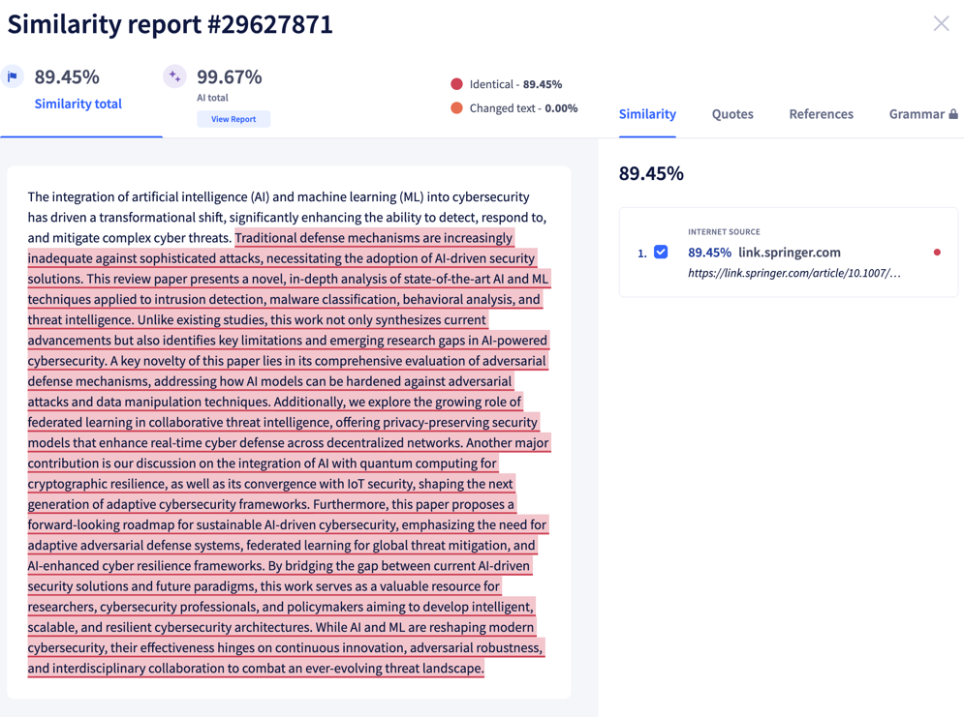
- Сформувати перелік посилань на наукові джерела з теми вашого дослідження і за допомогою інформаційного ресурсу Zotero згенерувати бібліографічні посилання у відповідності до одного зі стилів (Додаток 2):
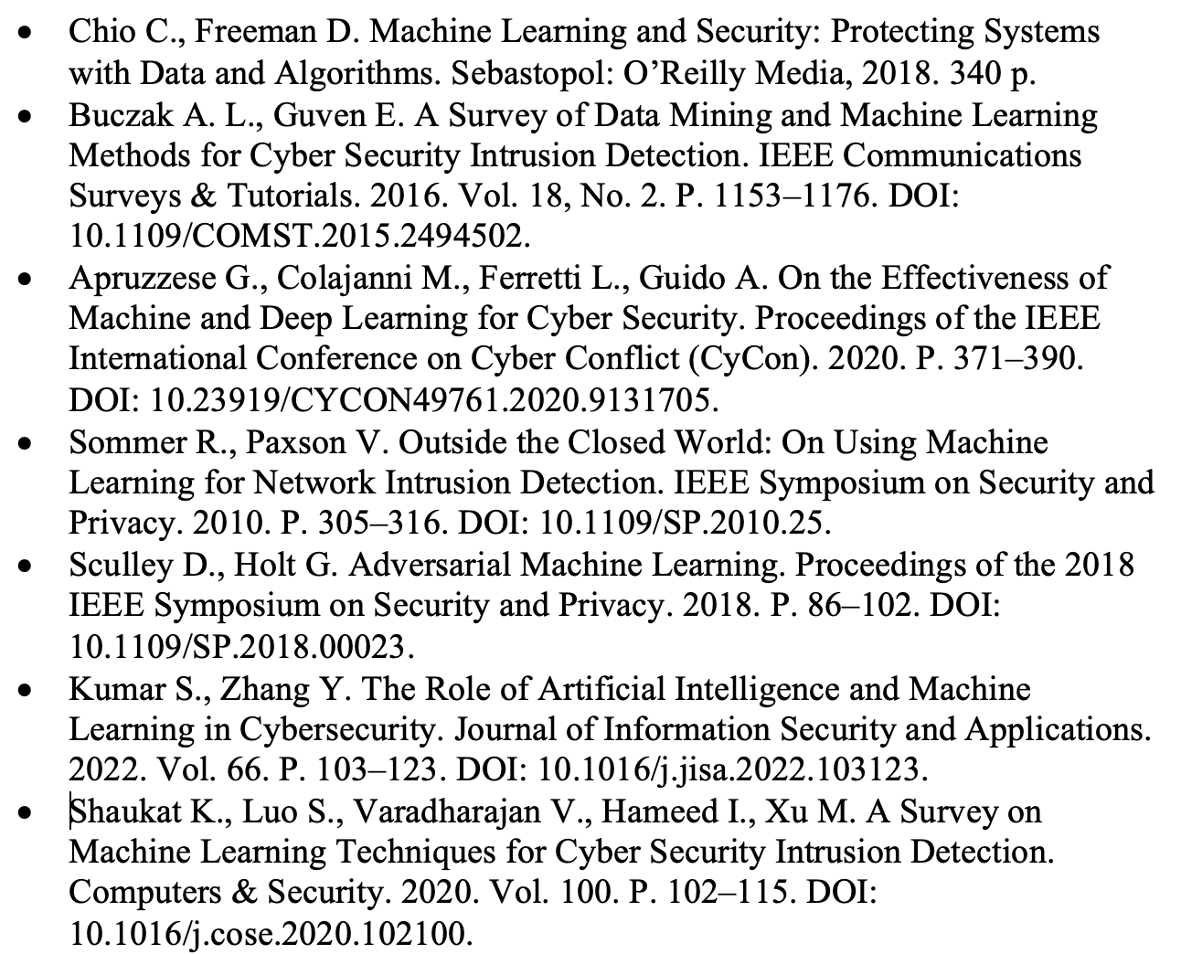
- За допомогою ресурсу Zenodo надайте науковій публікації індекс DOI і використовуйте його як посилання, де ця публікація буде у вільному доступі (Додаток 3):
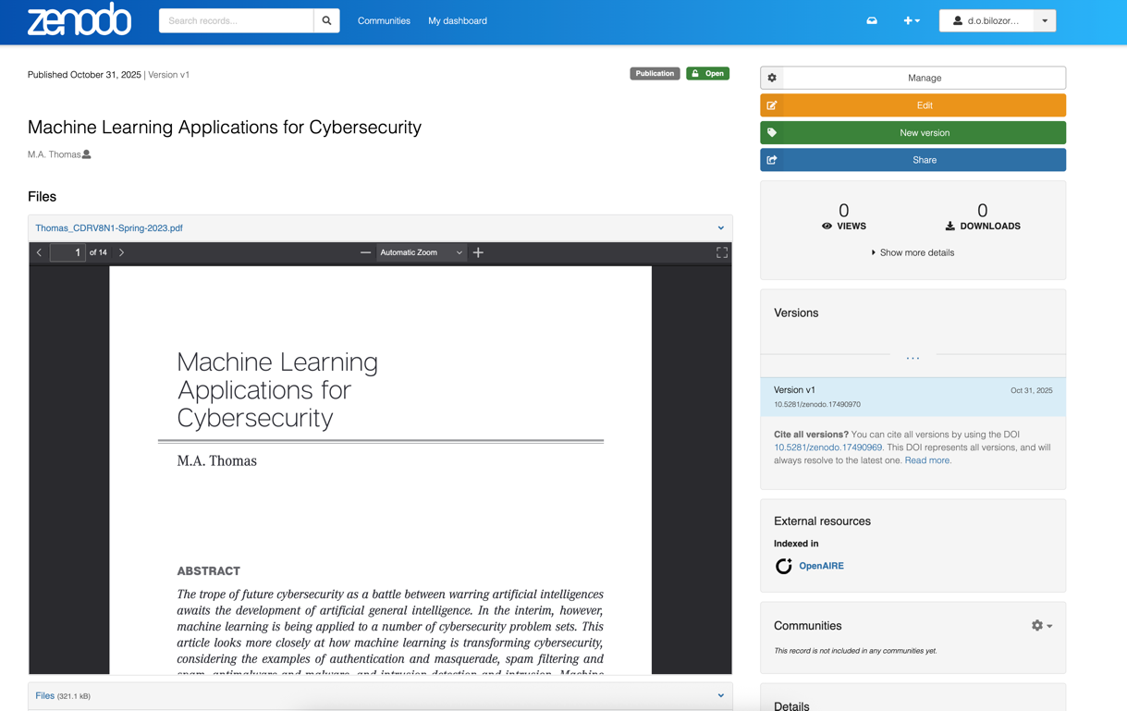
- Висновки.
У ході виконання лабораторної роботи №3 було розглянуто основні принципи забезпечення академічної доброчесності у науковій діяльності. Опрацьовано нормативні документи ЧДТУ, що регулюють питання академічної етики, зокрема Кодекс академічної доброчесності та Порядок виявлення і встановлення фактів порушення академічної доброчесності.
Ознайомлено з положеннями національного стандарту ДСТУ 8302:2015 та вимогами МОН України до оформлення дисертацій. Вивчено правила коректного цитування, оформлення бібліографічних посилань і стилі представлення джерел.
Проведено практичне ознайомлення з інструментами для перевірки текстів на плагіат (Turnitin, Unicheck, PlagiarismCheck, StrikePlagiarism, Edubirdie тощо) і здійснено перевірку обраного наукового тексту. Отримано навички інтерпретації звітів перевірки унікальності.
Також набуті вміння створення бібліографічних посилань за допомогою сервісів Zotero та Grafiati, а також роботи з платформою Zenodo для публікації наукових матеріалів і присвоєння DOI.
У результаті виконання роботи сформовано практичні навички дотримання академічної доброчесності, правильного оформлення наукових джерел і використання сучасних інформаційних систем для перевірки та публікації наукових робіт.

